Практическое занятие № 8
Построение плана теодолитной съемки. Нанесение точек ситуации

Оформить отчет по практической работе (продолжение)
Выполненные задания присылать на электронную почту:
valentinaippalitovnabelyh@gmail.com
Срок выполнения – 03.12.2020г.
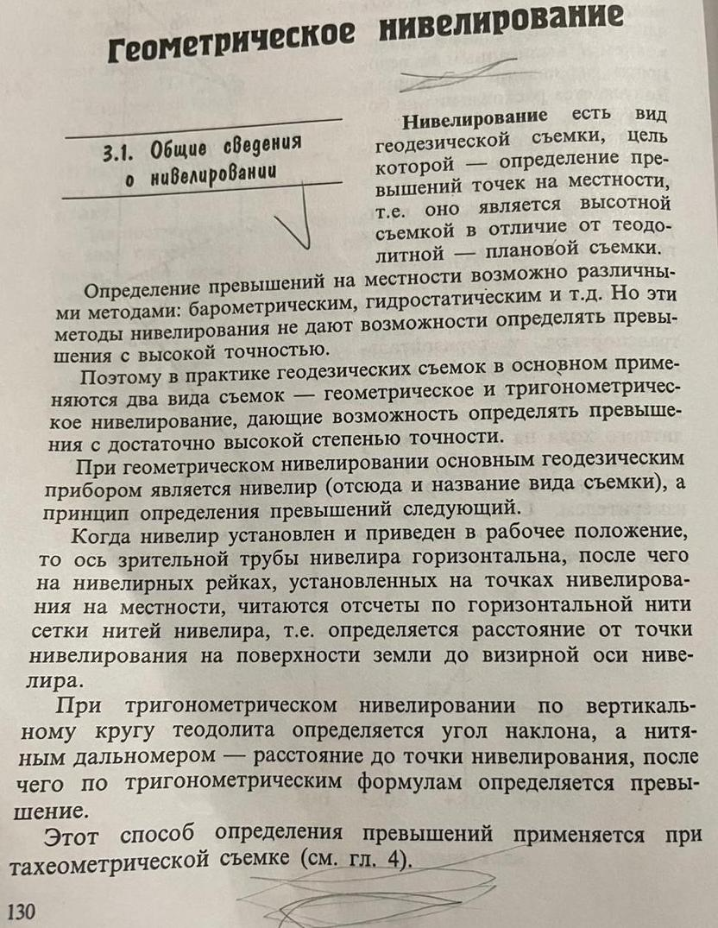
Литература: С.И. Матвеев «Инженерная геодезия», В.Н. Волков, С.Ф. Тучков «Геодезия»

